Memoria CNT_EPP

En este apartado se busca modelar el contenido de cnt_epp para ello sera necesario primero analizar las exigencias del código que se desea implementar, en este caso este modulo se encarga de interpretar las ordenes que obtiene desde el ordenador mediante el cable usb mediante el protocolo del DRIVER CY7C68013A con ello seremos capaces de comunicar el ordenador con el programa.

Las entradas y salidas de este apartado son las citadas a continuación ademas se especifica el tipo de dato que son y si son de entrada o de salida:

CLK : in std_logic; Señal de Reloj
RST : in std_logic; Señal de reset
ASTRB : in std_logic; Activa a nivel bajo indica la transferencia de Dirección
DSTRB : in std_logic; Indica transferencia de datos
DATA : inout std_logic_vector(7 downto 0); Bus donde por donde se transmite la información
PWRITE : in std_logic; Se encuentra escribiendo
PWAIT : out std_logic; Señal de espera
DATO_RD : in std_logic_vector(7 downto 0); Dato a ser leído en ciclo de lectura
CE_RD : out std_logic; Habilita la lectura de Dato_Rd
DIR : out std_logic_vector (7 downto 0); Valor de la dirección de un ciclo de acceso
DIR_VLD : out std_logic; Validación de la dirección
DATO : out std_logic_vector (7 downto 0); Valor correspondiente a lo pasado en un ciclo escritura
DATO_VLD : out std_logic); Validación del dato

Señales auxiliares utilizadas en el programa para poder realizar las interconexiones entre las distintas partes del los componentes:

signal DFAS : std_logic ; Detector de flanco para ASTRB
signal DFDS : std_logic ; Detector de flanco para DSTRB
signal ASBD : std_logic ; Salida ASTRB de biestable D
signal DSBD : std_logic ; Salida DSTRB de biestable D

Este apartado se compone de dos ciclos o divisiones las cuales son Ciclo de lectura y ciclo de escritura las cuales se describen a continuación.

- Ciclo de lectura:
Se realiza cuando se quiere leer el contenido de una posición concreta del periférico/placa para ello este apartado se divide en dos partes:
- Escritura de la dirección: El ciclo de escritura de la dirección se inicia cuando PWRITE pasa a nivel bajo, continuando con un nivel bajo en ASTBR, a lo que el periférico responde con un nivel alto en PWAIT. Durante el nivel bajo de ASTBR se proporciona la dirección del periférico a la que se quiere acceder. El ciclo de escritura de la dirección finaliza cuando ASTBR pasa a nivel alto (deteccion flanco de subida), instante que puede utilizar el periférico para leer el valor de la dirección.
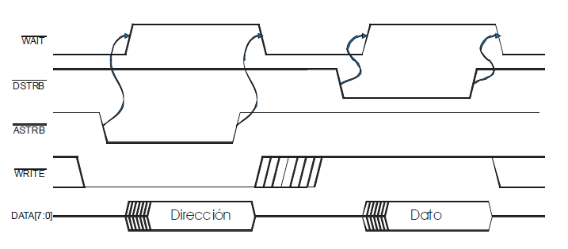
- Lectura de la dirección: En este apartado se ha de leer el dato que se ha pasado en el ciclo anterior para ello el dato debe estar estable antes de que se produzca el flanco de subida de DSTRB momento en el cual realizamos la operación de transferencia. El periférico utilizar el flanco de bajada de esta señal para poner el dato en el puerto DATA.

- Ciclo de Escritura:
Un ciclo de escritura es aquel que realiza el PC para escribir un dato en una posición del periférico. En este caso, se realizan dos ciclos de escritura:
- Escritura dirección: Este apartado es igual al del escritura del apartado anterior por lo que la explicación es la misma.
- Escritura del dato: Este apartado es similar al de lectura pero en este caso se mantiene la señal PWRITE a bajo nivel para que quede reflejado que estamos escribiendo a la vez que el PC pone el dato a escribir en el periférico en DATA. El periférico puede utilizar el flanco de subida de DSTRB para leer el dato.

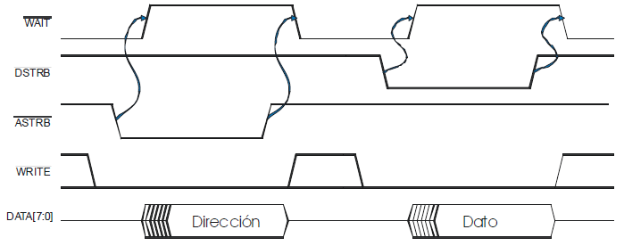
Con esta información, lo primero que hemos de realizar son los esquemas que realizan las acciones necesarias para poder realizar las funciones especificadas arriba, por ello es de vital importancia comprender correctamente la funcionalidad de el sistema.

Circuitos digitales necesarios

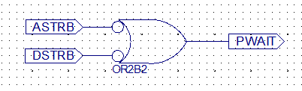
Presente en: Ciclo de lectura y escritura
Función: Una vez que ASTRB o DSTRB pasan a nivel bajo pone a nivel alto la señal PWAIT y viceversa.

Presente en: Ciclo de lectura
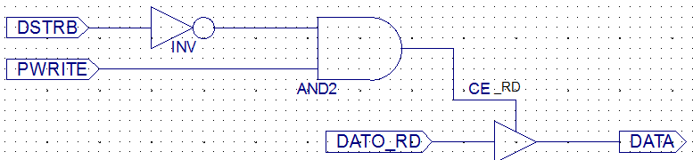
Función: Su función es una vez DSTRB esta a nivel bajo y PWRITE esta activo, Se cumple la condición por la cual se pasa las señal CE_RD a alto nivel la cual permite mediante un triestate la transferencia de la información que hay en DATO_RD a DATA mientras que esta señal se mantenga una vez finalizada DATA pasa a alta impedancia.

Presente en: Ciclo de Lectura y Escritura
Función: Su función es la detectar el el flanco de subida de la señal ASTRB lo cual se consigue gracias al biestable de y a la puerta and, ese pulso que se genera, durante el próximo ciclo de reloj pasara a DIR_VLD (aviso de que hay información disponible) durante solo un pulso, ademas servirá para permitir la transferencia de DATA a DIR activando el CE del biestable d.
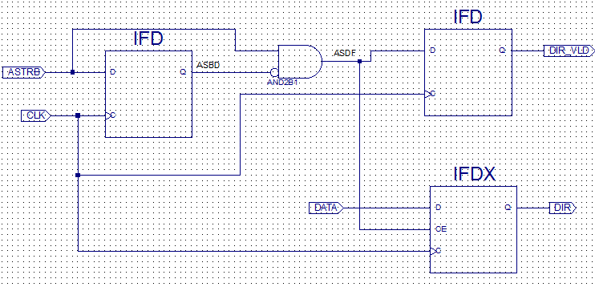
Otros: Son necesarias 2 señales auxiliares para su uso estas señales son ASBD (AStrb Biestable D) y ASDF (AStrb Detector Flanco)

Presente en: Ciclo de Escritura
Función: Su función es la detectar el el flanco de subida de la señal DSTRB lo cual se consigue gracias al biestable de y a la puerta and ademas cuenta con la señal PWRITE para evitar su activación en otro posibles casos, ese pulso que se genera, durante el próximo ciclo de reloj pasara a DATO_VLD (aviso de que hay información disponible) durante solo un pulso, ademas servirá para permitir la transferencia de DATA a DATO activando el CE del biestable d.
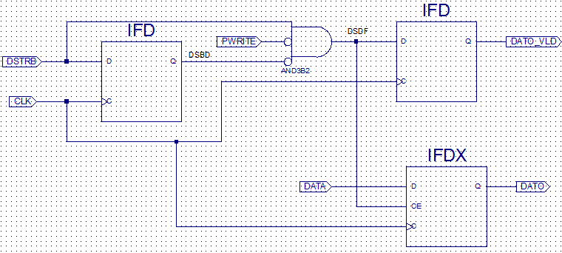
Otros: Son necesarias 2 señales auxiliares para su uso estas señales son DSBD (DStrb Biestable D) y DSDF ( DStrb Detector Flanco)

Una vez realizados y repasados los circuitos digitales, podemos pasarlo a VHDL modelando dichos circuitos mediante el código correspondiente, para ello realizamos los mismos pasos que hacemos siempre para crear el archivo y añadirlo al programa. Una vez realizados los paso y mediante el programa EMCS procedemos a realizar la conversión a código de dichos circuitos, el código mostrado a continuación es la implementación del apartado cnt_epp.

Código cnt_epp
library IEEE;
use IEEE.STD_LOGIC_1164.all;

entity cnt_epp is
port (
CLK : in std_logic;
RST : in std_logic; --Señal de rest a 1 en reposo y 0 activa
ASTRB : in std_logic; --Señal a 1 en reposo y 0 activa
DSTRB : in std_logic; --Señal a 1 en reposo y 0 activa
DATA : inout std_logic_vector(7 downto 0);
PWRITE : in std_logic; --Señal a 1 en reposo y 0 activa
PWAIT : out std_logic;
DATO_RD : in std_logic_vector(7 downto 0);
CE_RD : out std_logic;
DIR : out std_logic_vector (7 downto 0);
DIR_VLD : out std_logic;
DATO : out std_logic_vector (7 downto 0);
DATO_VLD : out std_logic);
end ;

architecture rtl of cnt_epp is

--Salidas aux para los detectores de flanco
signal DFAS : std_logic ; --Señal aux para detector de flanco ASTRB
signal DFDS : std_logic ; --Señal aux para detector de flanco DSTRB
signal ASBD : std_logic ; --Señal aux de la salida del biestable d de ASTRB
signal DSBD : std_logic ; --Señal aux de la salida del biestable d de DSTRB

begin

-- Pone a 1 o 0 PWAIT en función de las entradas para mandar esperar en cualquiera de los casos
PWAIT <= '1' when(ASTRB='0' or DSTRB='0') else '0';

-- purpose: Transfiere el contenido de DATO_RD a DATA
process (DSTRB,PWRITE, DATO_RD) is
begin -- process
if DSTRB='0' and PWRITE='1' then
CE_RD <= '1'; --Pone a 1 la señal la cual permite la transferencia del dato_Rd
DATA <= DATO_RD; --Copia el contenido de DATP_RD a DATA
else
CE_RD <= '0'; --Si no se cumple no permite la copia del dato
DATA <= (others => 'Z'); --Se implementa alta impedancia
end if;
end process;

-- purpose: Detector de flanco de subida de la señal ASTRB parte 1/3
process (CLK, RST) is
begin -- process
if RST = '0' then -- asynchronous reset (active high)
ASBD <= '1'; --Señal que ponemos a 1 en caso de rest ya que si la ponemos a 0 produce un estado no deseado
elsif CLK'event and CLK = '1' then -- rising clock edge
ASBD <= ASTRB; -- Se pasa la informacion cada flanco de reloj a la salida del biestable
end if;
end process;

-- Detector flanco, cuando ocurre el flanco y se complete la condición pone a 1 la señal de detección
DFAS <= '1' when (ASTRB='1' and ASBD='0') else '0';

-- purpose: ASTRB parte 2/3 encargada de pasar el contenido de la detección del flanco a dir_vld
process (CLK, RST) is
begin -- process
if RST = '0' then -- asynchronous reset (active high)
DIR_VLD <= '0';
elsif CLK'event and CLK = '1' then -- rising clock edge
DIR_VLD <= DFAS; --pasa el contenido de DFAS a DIR_VLD
end if;
end process;

-- purpose: ASTRB parte 3/3 encargada de pasar y almacenar el contenido de data en dir solo cuando se cumpla la condición de detección del flanco
process (CLK, RST) is
begin -- process
if RST = '0' then -- asynchronous reset (active high)
DIR <= (others => '0'); --Pone a 0 el vector cuando se hace reset
elsif CLK'event and CLK = '1' then -- rising clock edge
if DFAS='1' then
DIR <= DATA;
end if;
end if;
end process;

-- purpose: Detector de flanco de subida de la señal DSTRB parte 1/3
process (CLK, RST) is
begin -- process
if RST = '0' then -- asynchronous reset (active high)
DSBD <= '1'; --Señal que ponemos a 1 en caso de rest ya que si la ponemos a 0 produce un estado no deseado
elsif CLK'event and CLK = '1' then -- rising clock edge
DSBD <= DSTRB; -- Se pasa la información cada flanco de reloj a la salida del biestable
end if;
end process;

-- detector de flanco, cuando ocurre el flanco y se complete la condición (en este caso es necesario que pwrite este para poder diferenciar entre lectura y escritura) pone a 1 la señal de detección
DFDS <= '1' when (DSTRB='1' and DSBD='0' and PWRITE='0') else '0';

-- purpose: DSTRB parte 2/3 encargada de pasar el contenido de la detección del flanco a datp_vld
process (CLK, RST) is
begin -- process
if RST = '0' then -- asynchronous reset (active high)
DATO_VLD <= '0';
elsif CLK'event and CLK = '1' then -- rising clock edge
DATO_VLD <= DFDS; --copia el contenido de la salida del detector de flanco a DATO_VLD
end if;
end process;

-- purpose: DSTRB parte 3/3 encargada de pasar y almacenar el contenido de data en dato solo cuando se cumpla la condición de detección del flanco
process (CLK, RST) is
begin -- process
if RST = '0' then -- asynchronous reset (active high)
DATO <= (others => '0'); --Pone a 0 el vector cuando se hace reset
elsif CLK'event and CLK = '1' then -- rising clock edge
if DFDS='1' then --Si DFDS esta a 1 actual como CE para que solo se almacene en ese caso
DATO <= DATA; --Pasa el contenido de data a dato
end if;
end if;
end process;

end rtl;

**Se adjuntan todos los archivos *.VHDL para su posible observación en caso de no ser legible el código

Una vez realizado el apartado de la implementación de los circuitos a código se realiza la síntesis para comprobar que todo el contenido es correcto.

TestBench

Después de ello realizamos el TestBench para verificar su correcto funcionamiento para ello creamos el archivo cnt_epp_tb en el cual implementamos toda la lógica necesaria para poder simular el comportamiento del componente, en este caso se nos suministrar el archivo epp_device que es el que simulara los datos mandados como si se tratara del ordenador, por lo que solo es necesario adjuntar lo dentro del TestBench para poder realizar simulación.

El código TestBench con todos los datos seria el citado continuación:

library ieee;
use ieee.std_logic_1164.all;

-------------------------------------------------------------------------------

entity cnt_epp_tb is

end entity cnt_epp_tb;

-------------------------------------------------------------------------------

architecture cnt_epp of cnt_epp_tb is
--delcaracion de los componentes utilizados para la simulación
component cnt_epp is
port (
CLK : in std_logic;
RST : in std_logic;
ASTRB : in std_logic;
DSTRB : in std_logic;
DATA : inout std_logic_vector(7 downto 0);
PWRITE: in std_logic;
PWAIT : out std_logic;
DATO_RD : in std_logic_vector(7 downto 0);
CE_RD : out std_logic;
DIR : out std_logic_vector (7 downto 0);
DIR_VLD : out std_logic;
DATO : out std_logic_vector (7 downto 0);
DATO_VLD : out std_logic);
end component;

component epp_device is
port (
DATA : inout std_logic_vector(7 downto 0);
PWRITE : out std_logic;
DSTRB : out std_logic;
ASTRB : out std_logic;
PWAIT : in std_logic);
end component;

-- señales usadas para la simulación
signal CLK_i : std_logic := '0';
signal RST_i : std_logic := '0';
signal ASTRB_i : std_logic := '1';
signal DSTRB_i : std_logic := '1';
signal DATA_io : std_logic_vector(7 downto 0);
signal PWRITE_i : std_logic := '1';
signal PWAIT_o : std_logic;
signal DATO_RD_i: std_logic_vector(7 downto 0) := (others => '0');
signal CE_RD_o : std_logic;
signal DIR_o : std_logic_vector(7 downto 0) := (others => '0');
signal DIR_VLD_o: std_logic;
signal DATO_o : std_logic_vector (7 downto 0);
signal DATO_VLD_o: std_logic;

begin -- architecture cnt_epp

-- instanciacion del componente cnt_epp con las señales
DUT: entity work.cnt_epp
port map (
CLK => CLK_i,
RST => RST_i,
ASTRB => ASTRB_i,
DSTRB => DSTRB_i,
DATA => DATA_io,
PWRITE => PWRITE_i,
PWAIT => PWAIT_o,
DATO_RD => DATO_RD_i,
CE_RD => CE_RD_o,
DIR => DIR_o,
DIR_VLD => DIR_VLD_o,
DATO => DATO_o,
DATO_VLD => DATO_VLD_o);

-- instantiation del componente epp_device con las señales
epp: entity work.epp_device
port map (
DATA => DATA_io,
PWRITE => PWRITE_i,
DSTRB => DSTRB_i,
ASTRB => ASTRB_i,
PWAIT => PWAIT_o);
-- Instanciacion de las señales de rest reloj con sus frecuencias y usos
CLK_i <= not CLK_i after 5 ns;
RST_i <= '0', '1' after 25 ns;
--Intanciacion de la señal DATO_RD_i para que cumpla unos parámetros en el tiempo
DATO_RD_i <= x"33" after 6250 ns, x"00" after 7250 ns;
end architecture cnt_epp;

Código epp_device con 3 ciclos escritura y 1 lectura

library ieee;
use ieee.std_logic_1164.all;
use ieee.numeric_std.all;
use std.textio.all;
use ieee.std_logic_textio.all;

entity epp_device is
port (
DATA : inout std_logic_vector(7 downto 0);
PWRITE : out std_logic;
DSTRB : out std_logic;
ASTRB : out std_logic;
PWAIT : in std_logic);

end epp_device;
architecture sim of epp_device is
constant T_clk_epp : time := 100 ns; -- Internal clock period.
signal clk_epp : std_logic := '0'; -- Internal clock signal.
signal read_value : std_logic_vector(7 downto 0) := (others => '0');
constant dir_frec : std_logic_vector(7 downto 0) := x"F0";
constant dir_dpram1 : std_logic_vector(7 downto 0) := x"A1";
constant dir_dpram2 : std_logic_vector(7 downto 0) := x"A2";
constant EPP_cicle_length : natural := 10;
begin
-- internal clock signal generation.

clk_epp <= not(clk_epp) after T_clk_epp/2;

process
procedure epp_cicle (address : in std_logic_vector(7 downto 0);
data_io : inout std_logic_vector(7 downto 0);
r_w : in character) is

begin
wait until clk_epp = '1';
PWRITE <= '0';
wait until clk_epp = '1';
ASTRB <= '0';
data <= address;
wait for T_clk_epp*EPP_cicle_length;
ASTRB <= '1';
wait until clk_epp = '1';
data <= (others => 'Z');
PWRITE <= '1';
wait until clk_epp = '1';
wait for T_clk_epp*EPP_cicle_length;
-------------------------------------------------------------------------------
if r_w = 'w' then -- write cicle
PWRITE <= '0';
data <= data_io;
end if;
-------------------------------------------------------------------------------
wait until clk_epp = '1';
DSTRB <= '0';
wait for T_clk_epp*EPP_cicle_length;
if r_w = 'r' then
data_io := data;
end if;

DSTRB <= '1';
wait until clk_epp = '1';
data <= (others => 'Z');
PWRITE <= '1';
wait until clk_epp = '1';

end procedure;

file arch_in : text;
variable bf : line;
variable dato : std_logic_vector(7 downto 0);
variable dir : std_logic_vector(7 downto 0);
begin
--inicialización
data <= (others => 'Z');
PWRITE <= '1';
DSTRB <= '1';
ASTRB <= '1';
dir := (others => '0');
wait for 130 ns;
DIR := dir_dpram1;
DATO := X"34";
epp_cicle (address => dir,
data_io => dato,
r_w => 'w');

DIR := x"12";
epp_cicle (address => dir,
data_io => dato,
r_w => 'r');

read_value <= dato;

wait for 130 ns;
DIR := dir_frec;
DATO := X"22";
epp_cicle (address => dir,
data_io => dato,
r_w => 'w');

wait for 130 ns;

DIR := dir_dpram2;
DATO := X"11";
epp_cicle (address => dir,
data_io => dato,
r_w => 'w');

wait for 1 us;

report "FIN CICLO R/W" severity failure;

end process;
end sim;

Simulación Funcional

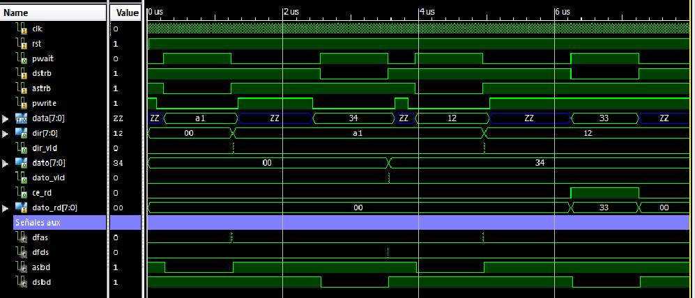
Diagrama de simulación con las señales del programa:
Diagrama de simulación con las señales de la simulación:
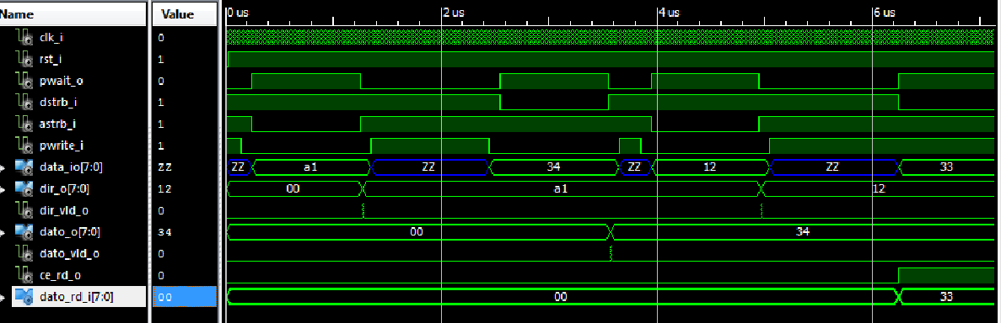
Una vez analizados los datos obtenidos de las gráficas y comparados con los de la practica si los resultados son satisfactorios podemos continuar con el siguiente paso.

Aumento del numero de ciclos de escritura para ello hemos de modificar el código suministrado por el profesor añadiendo dos ciclos mas de escritura con nuevos datos para que se muestren en la ejecución del programa, la información añadida al código se muestra a continuación:

constant dir_dpram3 : std_logic_vector(7 downto 0) := x"90";
constant dir_dpram4 : std_logic_vector(7 downto 0) := x"41";

wait for 130 ns;
DIR := dir_frec;
DATO := X"22";
epp_cicle (address => dir,
data_io => dato,
r_w => 'w');
wait for 130 ns;
DIR := dir_dpram2;
DATO := X"11";
epp_cicle (address => dir,
data_io => dato,
r_w => 'w');

Con eso añadimos las nueva informacion para poder transferir e iniciamos dos ciclos de escritura resultando el gráfico adjunto

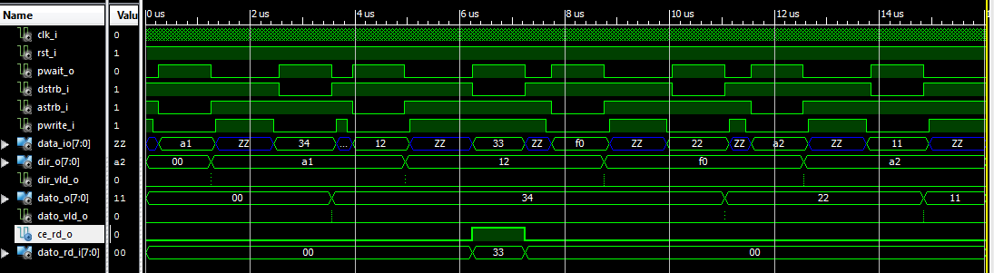

Simulación Temporal

Después de verificar que los ciclos son correctos pasamos a realizar la simulación temporal para ello seguimos los paso explicados en clase:
- Realizamos en el apartado de implementación el Post&Place and Route
- Cambiamos a la ventana de simulación
- Elegimos Post-Rute en el desplegable
- Chequeamos la síntesis del código
- Realizamos la simulación temporal en la cual se tienen en cuenta los retardos de las puertas lógicas y del resto de los componentes

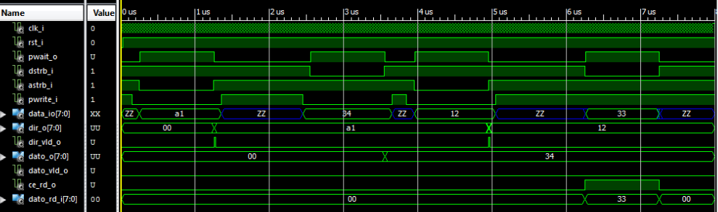
Simulación Temporal Ciclo de Escritura y Lectura
Simulación Temporal 3 Ciclos de Escritura y Lectura

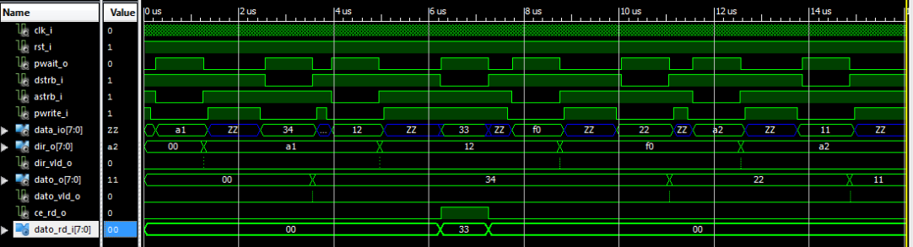

Una vez Obtenidos las simulaciones temporales del circuito hemos de comprobar que el sistema funciona correctamente teniendo en cuenta los retardos que no se contaban en la simulación temporal, si cumple con estos estos requisitos el modulo esta terminado a falta de añadirlo al grupo y de testearlo en la placa.

Retardo entre el flanco activo de la señal de reloj y la activación de los puertos DIR_VLD y DATO_VLD, este retardo ha de tenerse en cuenta ya que es una señal cuya duración es muy pequeña y si los retardos en el circuito son grandes es posible que no llegue a mostrarse nunca.

Retardo Dir_VLD | 100ps
Retardo DATO_VLD | 100ps

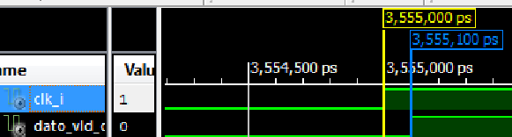
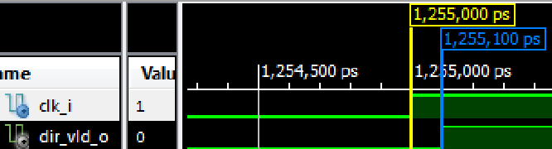

Recursos Utilizados

